T.C.
ONİKİŞUBAT KAYMAKAMLIĞI
SÜMBÜLLÜ ORTAOKULU MÜDÜRLÜĞÜ

2019-2023 STRATEJİK PLANI

SUNUŞ:
Geçmişten günümüze gelirken var olan yaratıcılığın getirdiği teknolojik ve sosyal anlamda gelişmişliğin ulaştığı hız, artık kaçınılmazları da önümüze sererek kendini göstermektedir. Güçlü ekonomi ve sosyal yapı, güçlü bir ülke olmanın ve tüm değişikliklerde dimdik ayakta durabilmenin kaçınılmazlığı da oldukça önem taşımaktadır. Gelişen, ve sürekliliği izlenebilen, bilgi ve planlama temellerine dayanan güçlü bir yaşam standardı ve ekonomik yapı; stratejik amaçlar, hedefler ve planlanmış zaman diliminde gerçekleşecek uygulama faaliyetleri ile(STRATEJİK PLAN) oluşabilmektedir.
Okulumuz misyon, vizyon ve stratejik planını ilk olarak 2014 yılında belirlemiştir. Okulumuz, daha iyi bir eğitim seviyesine ulaşmak düşüncesiyle sürekli yenilenmeyi ve kalite kültürünü kendisine ilke edinmeyi amaçlamaktadır.
Kalite kültürü oluşturmak için eğitim ve öğretim başta olmak üzere insan kaynakları ve kurumsallaşma, sosyal faaliyetler, alt yapı, toplumla ilişkiler ve kurumlar arası ilişkileri kapsayan 2019-2023 stratejik planı hazırlamıştır.
Büyük önder Atatürk'ü örnek alarak bizler; çağa uyum sağlamış, çağı yönlendiren çocuklar yetiştirmek için kurulan okulumuz, geleceğimizin teminatı olan öğrencilerimizi daha iyi imkanlarla yetiştirip, düşünce ufku ve yenilikçi ruhu açık, Türkiye Cumhuriyetinin çıtasını daha yükseklere taşıyan bireyler olması için öğretmenleri ve idarecileriyle özverili bir şekilde tüm azmimizle çalışmaktayız.
Sümbüllü Ortaokulu olarak en büyük amacımız yalnızca ilköğretim mezunu çocuklar yetiştirmek değil, girdikleri her türlü ortamda çevresindekilere ışık tutan, hayata hazır, hayatı aydınlatan, bizleri daha da ileriye götürecek çocuklar yetiştirmektir. İdare ve öğretmen kadrosuyla bizler çağa ayak uydurmuş, yeniliklere açık, Türkiye Cumhuriyetini daha da yükseltecek gelecek nesiller yetiştirmeyi ilke edinmiş bulunmaktayız.
Sümbüllü Ortaokulu'nun stratejik planlama çalışmasına önce durum tespiti, yani okulun SWOT analizi yapılarak başlanmıştır. SWOT analizi tüm idari personelin ve öğretmenlerin katılımıyla uzun süren bir çalışma sonucu ilk şeklini almış, varılan genel sonuçların sadeleştirilmesi ise Okul yönetimi ile öğretmenlerden oluşan beş kişilik bir kurul tarafından yapılmıştır. Daha sonra SWOT sonuçlarına göre stratejik planlama aşamasına geçilmiştir. Bu süreçte okulun amaçları, hedefleri, hedeflere ulaşmak için gerekli stratejiler, eylem planı ve sonuçta başarı ve ya başarısızlığın göstergeleri ortaya konulmuştur. Denilebilir ki SWOT analizi bir kilometre taşıdır. Okulumuzun bugünkü resmidir ve stratejik planlama ise bugünden yarına nasıl hazırlanmamız gerektiğine dair kalıcı bir belgedir. Stratejik Plan'da belirlenen hedeflerimizi ne ölçüde gerçekleştirdiğimiz, plan dönemi içindeki her yıl sonunda gözden geçirilecek ve gereken revizyonlar yapılacaktır.
Sümbüllü Ortaokulu Stratejik planı (2019-2023) de belirtilen amaç ve hedeflere ulaşmamızın okulumuzun gelişme ve kurumsallaşma süreçlerine önemli katkılar sağlayacağına inanmaktayız.
Planın hazırlanmasında emeği geçen Strateji Yönetim Ekibi ‘ne ve uygulanmasında yardımı olacak Kahramanmaraş İl Milli Müdürlüğü olmak üzere tüm kurum ve kuruluşlara öğretmen, öğrenci ve velilerimize teşekkür ederim.

Fatih Mehmet TAŞDEMİR
Okul Müdürü
İçindekiler
SUNUŞ………………………………………………………………………………………………………………………………………………………………………………………………………………….3
İÇİNDEKİLER……………………………………………………………………………………………………………………………………………………………………………………………………………………………4
BÖLÜM I: GİRİŞ VE PLAN HAZIRLIK SÜRECİ 5
BÖLÜM Il: DURUM ANALİZİ 5
OKULUN KISA TANİTİMİ 5
OKULUN MEVCUT DURUMU: TEMEL ISTATISTIKLER 6
PAYDAŞ ANALİZİ 11
GZFT (GÜÇLÜ, ZAYIF, Fı RSAT, TEHDIT) ANALİZİ 14
GELİŞİM VE SORUN ALANLARİ 17
BÖLÜM III: MİSYON, VİZYON VE TEMEL DEĞERLER 19
MİSYONUMUZ 19
VİZYONUMUZ 19
TEMEL DEĞERLERİMİZ 19
BÖLÜM IV: AMAÇ, HEDEF VE EYLEMLER 20
TEMA I: EĞİTİM VE ÖĞRETİME ERİŞİM 20
TEMA Il: EĞİTİM VE ÖĞRETİMDE KALİTENİN ARTIRILMASI 23
TEMA III: KURUMSAL KAPASİTE 26
V. BÖLÜM: MALİYETLENDİRME 28
EKLER: …………………………………………………………………………………………………………………………………………………………………………………………………………………………………..29

BÖLÜM I: GIRIŞ ve PLAN HAZIRLIK SÜRECI
2019-2023 dönemi stratejik plan hazırlanması süreci Üst Kurul ve Stratejik Plan Ekibinin oluşturulması ile başlamıştır. Ekip tarafından oluşturulan çalışma takvimi kapsamında ilk aşamada durum analizi çalışmaları yapılmış ve durum analizi aşamasında paydaşlarımızın plan sürecine aktif katılımını sağlamak üzere paydaş anketi, toplantı ve görüşmeler yapılmıştır.
Durum analizinin ardından geleceğe yönelim bölümüne geçilerek okulumuzun amaç, hedef, gösterge ve eylemleri belirlenmiştir. Çalışmaları yürüten ekip ve kurul bilgileri altta verilmiştir.
STRATEJIK PLAN ÜST KURULU
Üst Kurul Bilgileri |  | Ekip Bilgileri
Adı Soyadı | Unvanı | Adı Soyadı | Unvanı
FATİH MEHMET TAŞDEMİR | OKUL MÜDÜRÜ | İBRAHİM BİLİR | MÜDÜR YARDIMCISI
ERKAY ÖZBAYDAĞ | MÜDÜR YARDİMCİSİ | ŞULE GÜL | ÖĞRETMEN
KAZIM ERGİN | ÖĞRETMEN | MESUT AK | ÖĞRETMEN
DÖNAY GÖKKAYA | OKUL AİLE BİRLİĞİ BAŞKANİ | VEYSAL YILDIZ | ÖĞRETMEN
ELİFE KORKMAZ | OKUL AİLE BİRLIĞI ÜYESİ | MUSTAFA KÖSE | GÖNÜLLÜ VELI

BÖLÜM II: DURUM ANALIZI
Durum analizi bölümünde okulumuzun mevcut durumu ortaya konularak neredeyiz sorusuna yanıt bulunmaya çalışılmıştır.
Bu kapsamda okulumuzun kısa tanıtımı, okul künyesi ve temel istatistikleri, paydaş analizi ve görüşleri ile okulumuzun Güçlü Zayıf Fırsat ve Tehditlerinin (GZFT) ele alındığı analize yer verilmiştir.
Okulun Kısa Tanıtımı
Okulumuz 4 Kasım 2013 tarihinde eğitim-öğretim faaliyetlerine başlamıştır. Kahramanmaraş Onikişubat İlçesinde Piri Reis mahallesinde bulunmaktadır. 4 katlı binada 28 derslik ve 4 anasınıfı mevcuttur. 1 müdür, 3 müdür yardımcısı, 48 öğretmen, 1 memur, 4 yardımcı personel, 1 güvenlik görevlisi çalışmaktadır. Normal öğretim yapan okulumuzda 1104 öğrenci eğitim almaktadır.
Okulun Mevcut Durumu: Temel istatistikler
Okul Künyesi
Okulumuzun temel girdilerine ilişkin bilgiler altta yer alan okul künyesine ilişkin tabloda yer almaktadır. Temel Bilgiler Tablosu- Okul Künyesi
İli: KAHRAMANMARAŞ |  |  |  | İlçesi: ONİKİŞUBAT
Adres: | Piri Reis mah.55015.sok 46040 |  |  | Coğrafi Konum (link) |  | http://sumbulluoo.meb.k12.tr/tema/iletisim.php
Telefon Numarası: | 3442340511 |  |  | Faks Numarası:
e- Posta Adresi: | 754216@meb.k12.tr |  |  | Web sayfası adresi: |  | http://sumbulluoo.meb.k12.tr/
Kurum Kodu: | 754216 |  |  | Öğretim Şekli: |  | Tam Gün
Okulun Hizmete Giriş Tarihi : 4 KASIM 2013 |  |  |  | Toplam Çalışan Sayısı |  | 58
Öğrenci Sayısı: | Kız | 531 |  | Öğretmen Sayısı | Kadın | 28
 | Erkek | 573 |  |  | Erkek | 20
 | Toplam | 1104 |  |  | Toplam | 48
Derslik Başına Düşen Öğrenci Sayısı |  |  | :35 | Şube Başına Düşen Öğrenci Sayısı |  |  | :250
Öğretmen Başına Düşen Öğrenci Sayısı |  |  | :20 | Şube Başına 30'dan Fazla Öğrencisi Olan Şube Sayısı |  |  | :28
Öğrenci Başına Düşen Toplam Gider Miktarı |  |  |  | Öğretmenlerin Kurumdaki Ortalama Görev Süresi |  |  | 8

Çalışan Bilgileri
Okulumuzun çalışanlarına ilişkin bilgiler altta yer alan tabloda belirtilmiştir.
Çalışan Bilgileri Tablosu
Unvan* | Erkek | Kadın | Toplam
Okul Müdürü ve Müdür Yardımcısı | 4 | X | 4
Okul Öncesi Öğretmeni | X | 4 | 4
Branş Öğretmeni | 18 | 23 | 44
Rehber Öğretmen | 2 | 1 | 3
İdari Personel | 1 | X | 1
Yardımcı Personel | X | 4 | 4
Güvenlik Personeli | X | 1 | 1
Toplam Çalışan Sayıları | 25 | 33 | 58

Okulumuz Bina ve Alanları

Okulumuzun binası ile açık ve kapalı alanlarına ilişkin temel bilgiler altta yer almaktadır.

Okul Yerleşkesine ilişkin Bilgiler
Okul Bölümleri |  | Özel Alanlar | Var | Yok
Okul Kat Sayısı | 5 | Çok Amaçlı Salon | X
Derslik Sayısı | 30 | Çok Amaçlı Saha |  | X
Derslik Alanları (m2) | 48 | Kütüphane | X
Kullanılan Derslik Sayısı | 32 | Fen Laboratuvarı | X
Şube Sayısı | 32 | Bilgisayar Laboratuvarı |  | X
İdari Odaların Alanı (m2) | 120 | İş Atölyesi |  | X
Öğretmenler Odası (m2) | 57 | Beceri Atölyesi |  | X
Okul Oturum Alanı (m2) | 4225 | Pansiyon |  | X
Okul Bahçesi (Açık Alan)(m2) | 3375
Okul Kapalı Alan (m2) | 850
Sanatsal, bilimsel ve sportif amaçlı toplam alan (m2) | 0
Kantin (m2) | 50
Tuvalet Sayısı | 18

Sınıf ve Öğrenci Bilgileri
Okulumuzda yer alan sınıfların öğrenci sayıları alttaki tabloda verilmiştir.
SINIFI | Kız | Erkek | Toplam | SINIFI | Kız | Erkek | Toplam
5A | 20 | 19 | 39 | 7A | 16 | 21 | 37
5B | 19 | 19 | 38 | 7B | 19 | 22 | 41
5C | 17 | 19 | 36 | 7C | 15 | 21 | 36
5D | 18 | 20 | 38 | 7D | 17 | 18 | 35
5E | 20 | 21 | 41 | 7E | 17 | 21 | 38
5F | 19 | 21 | 40 | 7F | 15 | 23 | 38
5G | 18 | 19 | 37 | 7G | 18 | 21 | 39
6A | 17 | 16 | 33 | 8A | 17 | 17 | 34
6B | 17 | 17 | 34 | 8B | 17 | 17 | 34
6C | 15 | 18 | 33 | 8C | 16 | 19 | 35
6D | 18 | 17 | 35 | 8D | 16 | 20 | 36
6E | 16 | 17 | 33 | 8E | 18 | 18 | 36
6F | 19 | 18 | 37 | 8F | 20 | 17 | 37
6G | 17 | 15 | 32 | 8G | 19 | 20 | 39

SINIFI | Kız | Erkek | Toplam | SINIFI | Kız | Erkek | Toplam
ANASINIFI A | 9 | 11 | 20 | ANASINIFI C | 11 | 10 | 21
ANASINIFI B | 8 | 11 | 19 | ANASINIFI D | 12 | 10 | 22

Donanım ve Teknolojik Kaynaklarımız
Teknolojik kaynaklar başta olmak üzere okulumuzda bulunan çalışır durumdaki donanım malzemesine ilişkin bilgiye alttaki tabloda yer verilmiştir.
Teknolojik Kaynaklar Tablosu
Akıllı Tahta Sayısı | 33 | TV Sayısı
Masaüstü Bilgisayar Sayısı | 8 | Yazıcı Sayısı | 4
Taşınabilir Bilgisayar Sayısı | 1 | Fotokopi Makinası Sayısı | 2
Projeksiyon Sayısı | 0 | İnternet Bağlantı Hızı

Gelir ve Gider Bilgisi
Okulumuzun genel bütçe ödenekleri, okul aile birliği gelirleri ve diğer katkılarda dâhil olmak üzere gelir ve giderlerine ilişkin son iki yıl gerçekleşme bilgileri alttaki tabloda verilmiştir.
Yıllar | Gelir Miktarı | Gider Miktarı
2018 | 41.935 TL | 33.149,80 TL
2019 | 50.023 TL | 33.149 TL
2020 | 29.755 TL | 21.023 TL
2021 | 7.538 TL | 7.357 TL
2022
2023
PAYDAŞ ANALİZİ
Kurumumuzun temel paydaşları öğrenci, veli ve öğretmen olmakla birlikte eğitimin dışsal etkisi nedeniyle okul çevresinde etkileşim içinde olunan geniş bir paydaş kitlesi bulunmaktadır. Paydaşlarımızın görüşleri anket, toplantı, dilek ve istek kutuları, elektronik ortamda iletilen önerilerde dahil olmak üzere çeşitli yöntemlerle sürekli olarak alınmaktadır.
Paydaş anketlerine ilişkin ortaya çıkan temel sonuçlara altta yer verilmiştir:
Öğrenci Anketi Sonuçları:
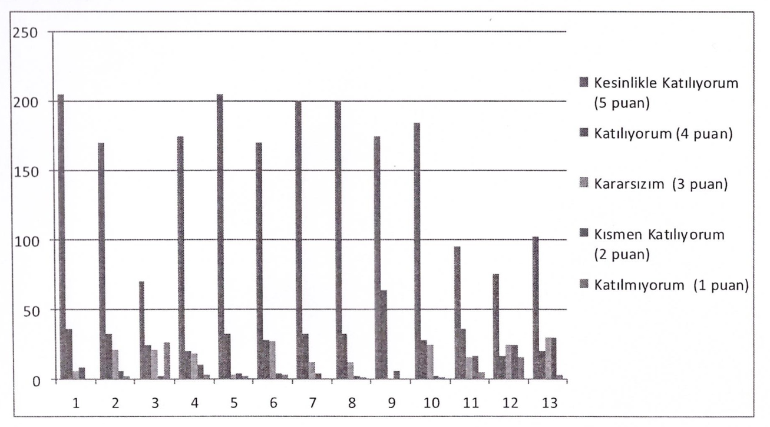
Yapılan anket sonucunda öğrencilerimiz genel olarak okuldan memnun olduklarını bildirmişlerdir. Bunun yanında oyun alanlarının darlığından, kapalı ve ya etrafı tel örgüyle çevrili bir sahanın olmamasından şikayet etmişlerdir. Sınıfların kalabalık olması, yabancı uyruklu öğrencilerin çokluğu rahatsız oldukları konular arasında gösterilebilir.

Öğretmen Anketi Sonuçları:
Öğretmenlerimiz yönetimden ve okulun içinde olduğu fiziki şartlarından memnun olduklarını dile getirmişler. Sınıfların kalabalık olması, okulun bulunduğu sosyal çevreden dolayı velilerin yeterince ilgili olmamaları rahatsızlık duydukları hususlardandır.
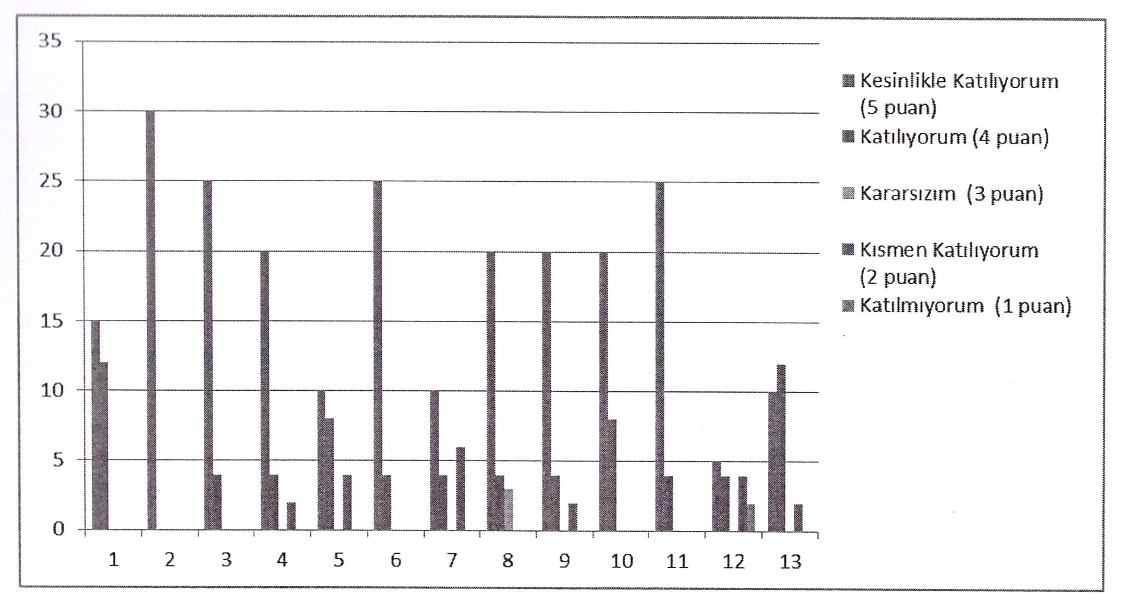

Veli Anketi Sonuçları:
Velilerimizle yapılan anket sonucunda okulun güvenli olduğunu, öğretmenlerimizin çocuklarıyla ilgilendiğini ve genç çalışan personellerin olduğunu belirtmişlerdir. Çocuklar için yeterli oyun alanlarının olmamasını dile getirmişlerdir.

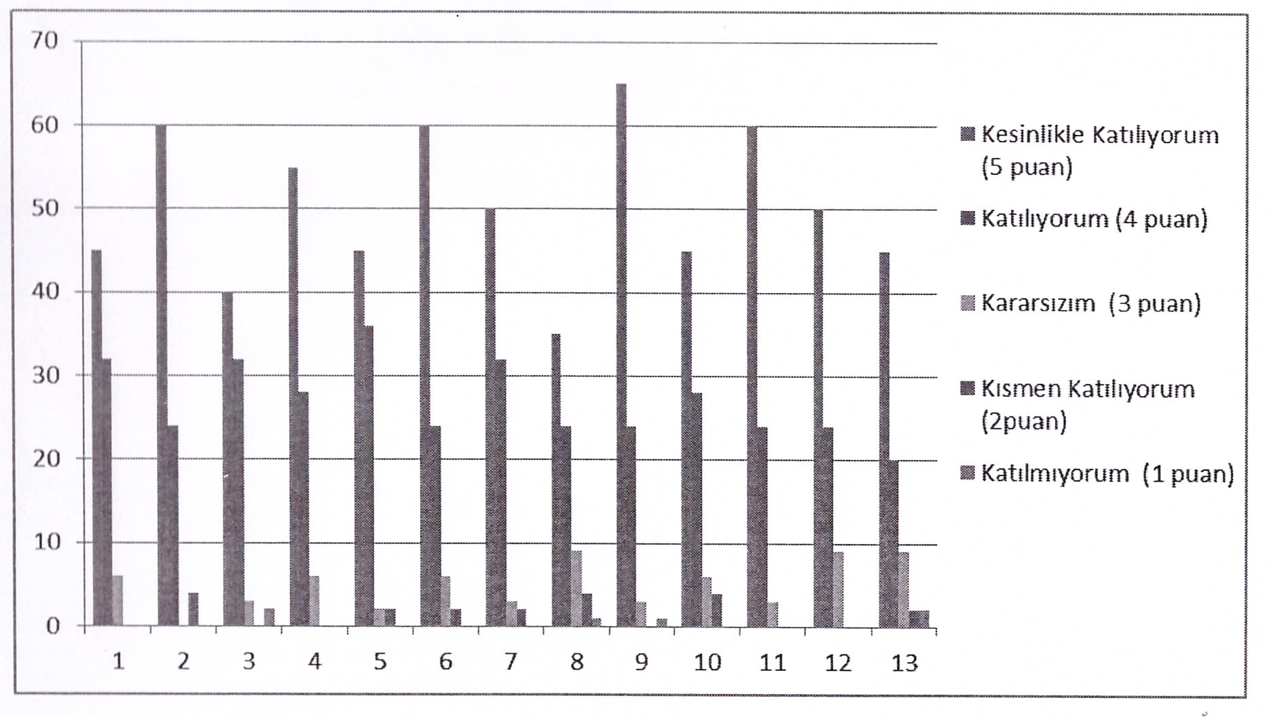

GZFT (Güçlü, Zayıf, Fırsat, Tehdit) Analizi
Okulumuzun temel istatistiklerinde verilen okul künyesi, çalışan bilgileri, bina bilgileri, teknolojik kaynak bilgileri ve gelir gider bilgileri ile paydaş anketleri sonucunda ortaya çıkan sorun ve gelişime açık alanlar iç ve dış faktör olarak değerlendirilerek GZFT tablosunda belirtilmiştir. Dolayısıyla olguyu belirten istatistikler ile algıyı ölçen anketlerden çıkan sonuçlar tek bir analizde birleştirilmiştir.
Kurumun güçlü ve zayıf yönleri donanım, malzeme, çalışan, iş yapma becerisi, kurumsal iletişim gibi çok çeşitli alanlarda kendisinden kaynaklı olan güçlülükleri ve zayıflıkları ifade etmektedir ve ayrımda temel olarak okul müdürü/müdürlüğü kapsamından bakılarak iç faktör ve dış faktör ayrımı yapılmıştır.
İçsel Faktörler
Güçlü Yönler
Öğrenciler | Başarılı öğrencilerimizin varlığı.
Çalışanlar | Öğretmenlerin genç ve dinamik olmaları
Veliler | Öğrencileriyle ilgilenen ve genç veliler.
Bina ve Yerleşke | Yeni yapılmış bir binaya sahip olmamız.
Donanım | Akıllı tahta ve ders materyallerinin bulunması.
Bütçe | Kantin gelirlerimiz
Yönetim Süreçleri | Genç idare kadrosunun bulunması
İletişim Süreçleri | Çalışanlar arası ve öğretmen veli iletişiminin iyi olması.

Zayıf Yönler

Öğrenciler | Öğrencilerin hazır bulunuş seviyelerinin yetersiz olması.
Çalışanlar | Öğretmen tayinlerinden dolayı ücretli öğretmenlerin çalışması
Veliler | ilgili velilerin az olması. Boşanmış ailelerin çokluğu
Bina ve Yerleşke | Okul bahçesinin dar olması ve derslik sayısının yetersiz olması
Donanım | Bilgisayar ve teknolojik aletlerin eksikliği. Fotokopi manikasının olmaması.
Bütçe | Öğrenci sayısına göre gelirin az olması
Yönetim Süreçleri | Öğrenci sayısının fazla olması yüz yüze iletişimi ve dolasıyla yönetimi olumsuz etkilemiştir.
İletişim Süreçleri | Velilerle yeterince görüşülmelerin yapılması.

Dışsal Faktörler
Fırsatlar
Politik | Yerel yöneticilerin okullara verdikleri maddi ve manevi destek.
Ekonomik | Hayırsever velilerin ve iş adamlarının yapmış oldukları destekler.
Sosyolojik | Okulun bulunduğu çevre itibariyle okul - veli işbirliğinin  yapılması.
Teknolojik | Akıllı tahtaların ve internetin varlığı.
Mevzuat-Yasal
Ekolojik | Okulumuzun bulunduğu çevrenin şartlarından dolayı  betonlaşmanın olmadığı bir bölgedir.

Tehditler
Ekonomik | Ailelerin maddi durumlarının kötü olması.
Sosyolojik | Parçalanmış ailelerin çokluğu.
Teknolojik | İnternet kafeler, güvenli olmayan internet siteleri.
Mevzuat-Yasal | Bu yalanda herhangi bir tehdit unsuru bulunmamaktadır.
Ekolojik | Çevrenin ekonomik durumundan kaynaklı ısınmanın kömür

Gelişim ve Sorun Alanları
Gelişim ve sorun alanları analizi ile GZFT analizi sonucunda ortaya çıkan sonuçlarm planın geleceğe yönelim bölümü ile ilişkilendirilmesi ve buradan hareketle hedef, gösterge ve eylemlerin belirlenmesi sağlanmaktadır.
Gelişim ve sorun alanları ayrımında eğitim ve öğretim faaliyetlerine ilişkin üç temel tema olan Eğitime Erişim, Eğitimde Kalite ve kurumsal Kapasite kullanılmıştır. Eğitime erişim, öğrencinin eğitim faaliyetine erişmesi ve tamamlamasma ilişkin süreçleri; Eğitimde kalite, öğrencinin akademik başarısı, sosyal ve bilişsel gelişimi ve istihdamı da dahil olmak üzere eğitim ve öğretim sürecinin hayata hazırlama evresini; Kurumsal kapasite ise kurumsal yapı, kurum kültürü, donanım, bina gibi eğitim ve öğretim sürecine destek mahiyetinde olan kapasiteyi belirtmektedir.
Eğitime Erişim | Eğitimde Kalite | Kurumsal Kapasite
Okullaşma Oranı | Akademik Başarı | Kurumsal İletişim
Okula Devam/ Devamsızlık | Sosyal, Kültürel ve Fiziksel  Gelişim | Kurumsal Yönetim
Okula Uyum, Oryantasyon | Sınıf Tekrarı | Bina ve Yerleşke
Özel Eğitime ihtiyaç Duyan Bireyler | İstihdam Edilebilirlik ve  Yönlendirme | Donanım
Yabancı Öğrenciler | Öğretim Yöntemleri | Temizlik, Hijyen
Hayat boyu Öğrenme | Ders araç gereçleri | İş Güvenliği, Okul Güvenliği
 |  | Taşıma ve servis

Gelişim ve Sorun Alanlarımız
1.TEMA: EĞİTİM VE ÖĞRETİME ERİŞİM
1 | Okullaşma oranımızın arttırılması, %100 seviyesine ulaşması için veli görüşmeleri yapılacaktır.
2 | Devamsızlık sorunu okulumuzda çok düşük
3 | Oryantasyon alanında okulumuz gerekli tedbirleri almış olup herhangi bir sorun yaşamamaktadır.
4 | Özel eğitime ihtiyaç duyan öğrenciler rehberlik servisi koordinatörlüğünde oryantasyon sorunları en aza indirilecektir.
5 | Yabancı uyruklu öğrencilere uyum sorunlarını giderecek faaliyetler yapılacaktır.
6 | Hayat boyu öğrenme kapsamında okulumuz bünyesinde kurslar açılacaktır.

2.TEMA: EĞİTİM VE ÖĞRETİMDE KALİTE
1 | Akademik başarıyı arttıracak etüt, kurslar açılacaktır. Başarılı öğrenciler ödüllendirilecektir.
2 | Öğrencilerimizin sosyal, kültürel ve sportif faaliyetlerini arttırıcı kurslar açılacaktır. Yetenekli öğrenciler ilgili birimlere yönlendirilecektir.
3 | Sınıf tekrarı yapacak öğrencilerimize telafi eğitimleri verilerek bu durum ortadan kaldırılacaktır.
4 | Öğrencilerimizin istihdamlarına yardımcı olabilecek liselere yönlendirilecektir.
5 | Çağın gereklerine uygun, öğrenci merkezli yöntemler kullanılacaktır.
6 | Teknolojik, çağın gereklerine uygun ders materyalleri belirlenip, temin edilecektir.

3.TEMA: KURUMSAL KAPASİTE
1 | Başta milli eğitim müdürlükleri olmak üzere çevremizdeki kurum ve kuruluşlar ile irtibat halinde olunacaktır.
2 | Okul içinde başta öğretmenler olmak üzere öğrenciler ve diğer personeller ile birebir görüşmeler yapılıp motivasyonlar arttırılacaktır.
3 | Binamızın her alanını değerlendirip öğrencilerimizin hizmetine sunacağız.
4 | Başta eğitim öğretim faaliyetleri olmak üzere tüm sosyal, kültürel ve sportif alanda hizmet verecek araç ve gereçler temin edilecektir.
5 | Temizlik konusunda herhangi bir sorunumuz yoktur. Fakat bu alanda gerekli tedbirler yine alınıp daha iyi bir konuma gelinecektir.
6 | Okulumuzda başta sınıflarımızdaki dolaplar olmak üzere taşınmaz ürünler sabitlenmiştir. Yardımcı personellerimize gerekli iş güvenliği kursları verilmiştir.
BÖLÜM III: MISYON, VİZYON VE TEMEL DEĞERLER
Okul Müdürlüğümüzün Misyon, vizyon, temel ilke ve değerlerinin oluşturulması kapsamında öğretmenlerimiz, öğrencilerimiz, velilerimiz, çalışanlarımız ve diğer paydaşlarımızdan alınan görüşler, sonucunda stratejik plan hazırlama ekibi tarafından oluşturulan Misyon; Vizyon, Temel Değerler; Okulumuz üst kurulana sunulmuş ve üst kurul tarafından onaylanmıştır.
MİSYONUMUZ
Bütün öğrencilerimizin gelişim ve öğrenmelerini sağlamak ayrıca bilgili, sportif, saygılı ve kendine güvenen bireyler olarak yetişmelerine fırsat tanımak ve onlara 21.yüzyılin gelişen ihtiyaçlarına cevap verebilecek çocuk ve gençler olarak yetiştirmek.
VİZYONUMUZ
Başarılı, girişimci, ileriyi görebilen, Türkçeyi iyi yazan, okuyan ve güzel konuşabilen, yaşanan hayatı yorumlayabilen ve geleceğe güvenle bakabilen bireyler yetiştirmektir.
TEMEL DEĞERLERİMİZ
- Genellik ve eşitlik
- Eğitim hakkı
- Fırsat ve imkan eşitliği
- Bilimsellik
- Okul ve ailenin işbirliği
- Demokrasi eğitimi

BÖLÜM IV: AMAÇ, HEDEF VE EYLEMLER

TEMA I: EĞİTİM VE ÖĞRETİME ERİŞİM
Eğitim ve öğretime erişim okullaşma ve okul terki, devam ve devamsızlık, okula uyum ve oryantasyon, özel eğitime ihtiyaç duyan bireylerin eğitime erişimi, yabancı öğrencilerin eğitime erişimi ve hayat boyu öğrenme kapsamda yürütülen faaliyetlerin ele alındığı temadır.
Stratejik Amaç 1:
Kayıt bölgemizde yer alan çocukların okullaşma oranlarını artıran, öğrencilerin uyum ve devamsızlık sorunlarını gideren etkin bir yönetim yapısı kurulacaktır.
Stratejik Hedef 1.1. Kayıt bölgemizde yer alan çocukların okullaşma oranları artırılacak ve öğrencilerin uyum ve devamsızlık sorunları da giderilecektir.

21
No | PERFORMANS GÖSTERGESİ | Mevcut | HEDEF
 |  | 2018 | 2019 | 2020 | 2021 | 2022 | 2023
PG.1.1.a | Kayıt bölgesindeki öğrencilerden okula kayıt yaptıranların oranı (%) | %100 | 100 | 100 | 100 | 100 | 100
PG.1.1.b | ilkokul birinci sınıf öğrencilerinden en az bir yıl okul öncesi eğitim almış olanların oranı (%)(ilkokul)
PG.1.1.c. | Okula yeni başlayan öğrencilerden oryantasyon eğitimine katılanların oranı (%) | 85 | 90 | 95 | 100 | 100 | 100
PG.1.1.d. | Bir eğitim ve öğretim döneminde 20 gün ve üzeri devamsızlık yapan öğrenci oranı (%) | 5 | 4 | 3 | 2 | 1 | 0
PG.1.1.e. | Bir eğitim ve öğretim döneminde 20 gün ve üzeri devamsızlık yapan yabancı öğrenci oranı (%) | 5 | 4 | 3 | 2 | 1 | 0
PG.1.1.f. | Okulun özel eğitime ihtiyaç duyan bireylerin kullanımına uygunluğu (0-1) | 1 | 1 | 1 | 1 | 1 | 1

Eylemler
No | Eylem ifadesi | Eylem Sorumlusu | Eylem Tarihi
1.1.1. | Kayıt bölgesinde yer alan öğrencilerin tespiti çalışması yapılacaktır. | Okul Stratejik Plan Ekibi | 01 Eylül-20 Eylül
1.1.2 | Devamsızlık yapan öğrencilerin tespiti ve erken uyarı sistemi için çalışmalar yapılacaktır. | Müdür Yardımcısı | 01 Eylül-20 Eylül
1.1.3 | Devamsızlık yapan öğrencilerin velileri ile özel aylık toplantı ve görüşmeler yapılacaktır. | Rehberlik Servisi | Her ayın son haftası
1.1.4 | Okulun özel eğitime ihtiyaç duyan bireylerin  kullanımının kolaylaştırılması için rampa ve asansör eksiklikleri tamamlanacaktır. | Müdür Yardımcısı | Mayıs 2023
1.1.5 | Topluma uyum sağlaması için öğrencilere değerler  eğitimi verilecektir. | Rehberlik Servisi | Her ayın ilk haftası
1.1.6 | Aile ziyaretleri yapılarak çocuklar motivasyonu  artırılacaktır. | Rehberlik Servisi | Her ayın ilk haftası
1.1.7 | Sanatsal ve sportif başarıyı arttırmak için kurslar  açılacaktır. | Okul Stratejik Plan Ekibi | 01 Ekim-20 Ekim

TEMA II: EĞİTİM VE ÖĞRETİMDE KALİTENİN ARTIRILMASI
Eğitim ve öğretimde kalitenin artırılması başlığı esas olarak eğitim ve öğretim faaliyetinin hayata hazırlama işlevinde yapılacak çalışmaları kapsamaktadır.
Bu tema altında akademik başarı, sınav kaygıları, sınıfta kalma, ders başarıları ve kazanımları, disiplin sorunları, öğrencilerin bilimsel, sanatsal, kültürel ve sportif faaliyetleri ile istihdam ve meslek edindirmeye yönelik rehberlik ve diğer mesleki faaliyetler yer almaktadır.
Stratejik Amaç 2:
Öğrencilerimizin gelişmiş dünyaya uyum sağlayacak şekilde donanımlı bireyler olabilmesi için eğitim ve öğretimde kalite artırılacaktır.
Stratejik Hedef 2.1. Öğrenme kazanımlarını takip eden ve velileri de sürece dahil eden bir yönetim anlayışı ile öğrencilerimizin akademik başarıları ve sosyal faaliyetlere etkin katılımı artırılacaktır.
(Akademik başarı altında: ders başarıları, kazanım takibi, üst öğrenime geçiş başarı ve durumları, karşılaştırmalı sınavlar, sınav kaygıları gibi akademik başarıyı takip eden ve ölçen göstergeler,
Sosyal faaliyetlere etkin katılım altında: sanatsal, kültürel, bilimsel ve sportif faaliyetlerin sayısı, katılım oranları, bu faaliyetler için ayrılan alanlar, ders dışı etkinliklere katılım takibi vb ele alınacaktır.)

Performans Göstergeleri
No | PERFORMANS GÖSTERGESİ | Mevcut | HEDEF
 |  | 2018 | 2019 | 2020 | 2021 | 2022 | 2023
PG.1.1.a | Öğrencilerin okullaşma oranı | %99 | %100 | %100 | %100 | %100 | %100
PG.1.1.c. | Oryantasyon eğitimine katılan öğrenci oranı | %100 | %100 | %100 | %100 | %100 | %100

Eylemler
No | Eylem ifadesi | Eylem Sorumlusu | Eylem Tarihi
1.1.1. | Okullaşmamın düşük olduğu bölgelere öncelik verilerek, yüz yüze ana-baba bilgilendirmeleri yapılacaktır. | Rehberlik Servisi OGYE | 3 Şubat - 28 şubat
1.1.2 | Özel eğitim alması gereken öğrencilerin özel eğitim ortamlarına erişimleri sağlanacaktır. | Özel Eğitim ve Rehberlik | 11 Mart - 29 Mart

Stratejik Hedef 2.2. Etkin bir rehberlik anlayışıyla, öğrencilerimizi ilgi ve becerileriyle orantılı bir şekilde üst öğrenime veya istihdama hazır hale getiren daha kaliteli bir kurum yapısına geçilecektir.
(Üst öğreninıe hazır: Mesleki rehberlik faaliyetleri, tercih kılavuzluğu, yetiştirme kursları, sınav kaygısı vb,
İstihdama Hazır: Kariyer günleri, staj ve işyeri uygulamaları, ders dışı meslek kursları vb ele alınacaktır.) Performans Göstergeleri
No | PERFORMANS GÖSTERGESI | Mevcut | HEDEF
 |  | 2018 | 2019 | 2020 | 2021 | 2022 | 2023
PG.1.1.a | Sekizinci sınıf öğrencilerinin velileriyle görüşmeler | %85 | %90 | %95 | %100 | %100 | %100
PG.1.1.b | Sekizinci sınıf öğrencilerine meslek tamtma etkinlikleri | 4 | 5 | 8 | 10 | 12 | 14
PG.1.1.c. | Açılan yetiştirme kurslarına katılma oranı | %60 | %70 | %75 | %80 | %85 | %90

Eylemler
No | Eylem ifadesi | Eylem Sorumlusu | Eylem Tarihi
1.1.1. | Sekizinci sınıf öğrencilerine velileriyle birlikte okul  türlerini tanıtıcı seminerler düzenlenerek ilgi alanlarına uygun okullara yönlendirilmeleri sağlanacaktır. | OGYE | 15 - 26 Nisan 2023
1.1.2 | Velilerle görüşmeler yapılıp yetiştirme kurslarına katılım arttırılacaktır. | Rehberlik Servisi OGYE | 4 - 8 Şubat 2023
1.1.3 | Sınav kaygılarını azaltmaya yönelik rehberlik servisi ile ogye ekibimiz düzenli seminerler verecektir. | Rehberlik servisi OGYE | 4 Şubat - 6 Haziran 2023

TEMA III: KURUMSAL KAPASİTE

Stratejik Amaç 3:
Eğitim ve öğretim faaliyetlerinin daha nitelikli olarak verilebilmesi için okulumuzun kurumsal kapasitesi güçlendirilecektir.

Stratejik Hedef 3.1.
(Kurumsal İletişim, Kurumsal Yönetim, Bina ve Yerleşke, Donanım, Temizlik, Hijyen, İş Güvenliği, Okul Güvenliği, Taşıma ve servis vb konuları ele alınacaktır.)

Performans Göstergeleri
No | PERFORMANS  GÖSTERGESİ | Mevcut | HEDEF
 |  | 2018 | 2019 | 2020 | 2021 | 2022 | 2023
PG.3.1.a | Fiziki imkânları iyileştirilen ve alt yapı eksiklikleri giderilen sınıf sayısı | 2 | 4 | 6 | 8 | 10 | 12
PG.3.2.b | Sınıf ve birimlerin gerçek ihtiyaçlarının tespit edilme oranı | %30 | %40 | %50 | %60 | %80 | %90
PG.3.3.c. | Sınıf ve birimlere ait ihtiyaçların karşılanma oranı (gönderilen/ talep) | %20 | %25 | %35 | %45 | %50 | %65

Eylemler
No | Eylem ifadesi | Eylem Sorumlusu | Eylem Tarihi
1.1.1. | Okulumuzun donanım ihtiyaçlarının belirlenebilmesi için yılda iki defa ihtiyaç tespitleri yapılacaktır. | Okul Müdürlüğü | 1.Dönem başı  2.Dönem başı
1.1.2. | Enerji kullanımında israfın önlenmesi, elektrik su ve yakıt kullanımı konusunda bilincin oluşturulması tasarruf projeleri ile sağlanacaktır. | Okul Müdürlüğü Rehberlik Servisi OGYE | Her ayın ilk haftası
1.1.3. | Hayırseverler ve sanayicilerle okulumuzun donanım eksikliklerini giderme hususunda görüşmeler yapılacaktır. | Okul Müdürlüğü Rehberlik Servisi OGYE | Eğitim öğretim yılı başında

- BÖLÜM: MALİYETLENDIRME
2019-2023 Stratejik Planı Faaliyet/Proje Maliyetlendirme Tablosu
Kaynak Tablosu | 2019 | 2020 | 2021 | 2022 | 2023 | Toplam
Genel Bütçe | 0 | 0 | 0 | 0 | 0 | 0
Valilikler ve Belediyelerin Katkısı | 0 | 0 | 0 | 0 | 0 | 0
Diğer (Okul Aile Birlikleri) | 26748 | 29957 | 33551 | 37577 | 42086 | 169919
TOPLAM | 26748 | 29957 | 33551 | 37577 | 42086 | 169919

- BÖLÜM: İZLEME VE DEĞERLENDİRME
Okulumuz Stratejik Planı izleme ve değerlendirme çalışmalarında 5 yıllık Stratejik Planın izlenmesi ve 1 yıllık gelişim planın izlenmesi olarak ikili bir ayrılma gidilecektir.
Stratejik planın izlenmesinde 6 aylık dönemlerde izleme yapılacak denetim birimleri, il ve ilçe milli eğitim müdürlüğü ve Bakanlık denetim ve kontrollerine hazır halde tutulacaktır.
Yıllık planın uygulanmasında yürütme ekipleri ve eylem sorumlularıyla aylık ilerleme toplantıları yapılacaktır. Toplantıda bir önceki ayda yapılanlar ve bir sonraki ayda yapılacaklar görüşülüp karara bağlanacaktır.
EKLER:
Öğretmen, öğrenci ve veli anket örnekleri Klasör ekinde olup okullarınızda uygulanarak sonuçlarından paydaş analizi bölümü ve sorun alanlarının belirlenmesinde yararlanabilirsiniz.

